国家寄生虫资源库建设项目
开放课题申请书

（一）基本信息表
项目名称 |  |  | 恶性疟原虫非洲各国地域株全血样本及全基因组数据的收集
项目类型 |  |  | √科技资源汇交， □探索性资源搜集
经费需求 |  |  | 总预算 10 万元
执行周期 |  |  | 2021年5 月 —— 2021 年 12月， 共 8 月
负责单位 | 单位名称 |  |  | 中国疾病预防控制中心寄生虫病预防控制所
负责单位 | 通信地址 |  |  | 上海市瑞金二路207号
项目  负责  人 | 姓 名 |  |  |  | 性 别 | √男□女 | 出生日期 |  |  | 1978-09-18
项目  负责  人 | 证件类型 |  |  |  | 证件号码
项目  负责  人 | 所在单位 |  |  | 中国疾病预防控制中心寄生虫病预防控制所
项目  负责  人 | 最高学位 |  |  | √博士 □硕士 □学士 □其他
项目  负责  人 | 职 称 |  |  | √高级 □中级 □初级 □其他 |  |  |  | 职务 | 重点实验室主任
项目  负责  人 | 电子邮箱 |  |  |  |  | 移动电话
摘要(250字)：
疟疾是全球三大传染病之一，给人类造成沉重的疾病负担。我国目前已经进入疟疾消除阶段，2017年，我国首次无本地感染病例报告。但是目前随着国家开放和一带一路战略的实施，我国与欠发达国家的往来日益增多，输入性疟疾数逐年上升。收集疟疾的全球地域株、监控输入性疟原虫的变异及抗药性已成为加强我国公共卫生体系建设的一项重要工作。本研究的主要目的是依托在研课题的现场工作为资源库收集南非疟疾样本，对疟原虫进行全基因组测序与比较分析，找到对应不同地区的分子标识。研究成果除了可以扩大资源库的收藏范围外，也可以帮助管理部门精准选择用药策略。

单位意见 |  | 以上信息已核实无误。  （单位签章）  年 月 日

（二）立项依据与研究内容：
1．项目的立项依据（目标物种简介、收集意义、国内外研究现状及发展动态分析，附主要参考文献目录）；
1.1目标物种简介（300字）
疟原虫为按蚊传播的孢子虫，是疟疾（malaria）的病原体。疟疾是严重危害人类健康、影响社会经济发展的重要寄生虫病，在世界上广泛流行，造成了巨大的经济和疾病负担，是经济欠发达地区的重要公共卫生问题之一。疟原虫的起源和进化一直是人们关注的热点。在世界各地的古代文献中可以找到关于疟疾的描述，这表明人类在历史上一直在与疟原虫作斗争 [1]。，与抗疟原虫相关的人类基因组变异估计已有数千年的历史 [2]，例如镰刀状细胞性状抵抗恶性疟 [3]，或是消除趋化因子Duffy抗原受体在红细胞表面表达的突变在非洲中西部地区赋予人们对间日疟的保护 [4]。一般认为在众多疟原虫品系中，恶性疟原虫相对较新，很可能是在过去的一万年内出现的 [5]。间日疟原虫代表更古老的起源，代表了当时的人口瓶颈，在达菲抗性传播前就已经离开非洲 [6]。直到现在，疟原虫的流行病学、媒介趋向、人畜共患潜力和致病性仍然是热门研究领域。
1.2收集意义（300字）
随着全球一体化进程的加快和人员、货物交流的日趋频繁，疟疾的跨境和远距离传播越来越常见，防控工作面临着严峻的挑战，成为全球性的公共卫生问题 [7]。南非是我国重要的战略伙伴国。在2010 年之前，南非的疟疾防控进展颇为顺利，相比2000 年的严重疫情，2010 年疟疾病例下降了87.5%（2000 年为64,624例，而2010 年为8,060 例），死亡率下降了80.4%（424 例对83 例）。由于经济开放和边境地区发展使南非与周边欠发达国家的人员物资往来日益增多，输入性疟疾病例数逐年上升和疫情扩散，近几年来南非疫情大幅反弹。除了北部几个邻国大量输入性病例造成疫情及病原体扩散风险之外，在长期的药物使用下疟原虫对抗疟药物也产生了耐药性，且各国输入了携带不同抗药性的疟原虫种群，大大增加了治疗和防控的难度。该形势与中国近年来经历的疟疾消除过程极为相似。
近年来我国输入性疟疾案例数逐年上升，于短期内还无法消除疟疾传播，一带一路地区的复杂耐药情况使得监控输入性疟原虫的变异及抗药性成为我国公共卫生体系的一项重要目标 [8]。
1.3 国内外研究现状及发展动态分析（500字）
随着全球疟疾控制项目不断取得进展，疟原虫的进化和变异速度也在不断加快。不同地区和国家之间的不同抗疟策略导致新的重大变异不断出现。目前已经发现了多种抗药性的分子标记，这些标记物在药物敏感性变化方面提供了很多信息。例如，在抗叶酸治疗抗性的靶向酶中发现了单核苷酸多样性(SNP)位点，可以用于评估疟原虫对这类药物的敏感性。人们也发现恶性疟原虫CQ抗性转运蛋白基因（PfCRT）中的K76T突变是导致对4-氨基喹啉的抗性的原因 [9]。阿托伐醌（Atovaquone）抗性也被归因于线粒体bc1复合物中的一组SNP位点[10]。恶性疟原虫多药耐药基因1（PfMDR1）的突变被证明与Mfq抗性有关[11]。此外，青蒿素的青蒿素的靶基因SERCAs及其同源基因ATPase6（PfATP6）的发现，为我们提供了机会预判青蒿素用药效果 [12]。这种地区性基因监测对于目前的抗疟工作至关重要。
目前，5种致病疟原虫的全基因组测序工作已经完成 [13-15]。全基因组测序技术在种群结构和连锁不平衡位点探查等方面有很大的优势，并被频繁使用于溯源等方面[ 16]。在肯尼亚西部恶性疟的种群中观察到耐磺胺乙胺嘧啶基因的突变减少，但是耐多药基因（MDR）的变异明显上升 [17]。在加纳的不同生态地区观察到一些发育相关基因和免疫应答基因在不同选择压力下出现分化 [18]。在几内亚，通过计算平衡选择确认了耐药和宿主免疫相关基因出现了选择压力下的重大变异，而在塞内加尔和冈比亚用基于连锁不平衡的iHS测试也得到类似结果 [19]。在吉布提共和国的一项长达11年的连续跟踪研究显示，恶性疟种群遗传多样性由于受疟疾控制政策影响一直处于下降趋势，但输入性疟疾会增加种群分化度，并且造成耐药基因的变异 [20]。在东南亚地区，人们基于全基因组测序和比较基因组等方法，确认了恶性疟青蒿素抗药性来自于kelch13基因的突变，同时铁氧还原蛋白(ferredoxin), 顶复体核糖蛋白(ARPs10), 耐多药(MRP2) 和氯喹抗性 (CRT)等基因也出现了青蒿素耐药性的强关联性 [21]。

1.4 急需解决的关键科学问题或关键技术（200字）
建立一个基于全球输入样本基因组信息的溯源数据库，可以为我国的疟疾病例进行溯源、追踪病原体的传播路径，并预测其扩散风险。目前我国正处于疟疾消除认证阶段，这类基因工具可以快速找出疟疾的来源地及预判抗药性，有很重要的现实意义。但我国目前还没有同类型项目的报道。
1.5 主要参考文献目录（不少于20条参考文献）
1. Carter R, Mendis KN: Evolutionary and historical aspects of the burden of malaria. Clinical microbiology reviews 2002, 15(4):564-594.
2. Hedrick PW: Population genetics of malaria resistance in humans. Heredity 2011, 107(4):283-304.
3. Taylor SM, Parobek CM, Fairhurst RM: Haemoglobinopathies and the clinical epidemiology of malaria: a systematic review and meta-analysis. The Lancet infectious diseases 2012, 12(6):457-468.
4. Howes RE, Patil AP, Piel FB, Nyangiri OA, Kabaria CW, Gething PW, Zimmerman PA, Barnadas C, Beall CM, Gebremedhin A: The global distribution of the Duffy blood group. Nature communications 2011, 2(1):1-10.
5. Sundararaman SA, Plenderleith LJ, Liu W, Loy DE, Learn GH, Li Y, Shaw KS, Ayouba A, Peeters M, Speede S: Genomes of cryptic chimpanzee Plasmodium species reveal key evolutionary events leading to human malaria. Nature communications 2016, 7(1):1-14.
6. Liu W, Li Y, Shaw KS, Learn GH, Plenderleith LJ, Malenke JA, Sundararaman SA, Ramirez MA, Crystal PA, Smith AG: African origin of the malaria parasite Plasmodium vivax. Nature communications 2014, 5:3346.
7. WHO: A framework for malaria elimination: World Health Organization; 2017.
8. Bhumiratana A, Intarapuk A, Sorosjinda-Nunthawarasilp P, Maneekan P, Koyadun S: Border malaria associated with multidrug resistance on Thailand-Myanmar and Thailand-Cambodia borders: transmission dynamic, vulnerability, and surveillance. Biomed Res Int 2013, 2013.
9. Wellems TE, Walker-Jonah A, Panton LJ: Genetic mapping of the chloroquine-resistance locus on Plasmodium falciparum chromosome 7. Proc Natl Acad Sci U S A 1991, 88(8):3382-3386.
10. Srivastava IK, Morrisey JM, Darrouzet E, Daldal F, Vaidya AB: Resistance mutations reveal the atovaquone‐binding domain of cytochrome b in malaria parasites. Mol Microbiol 1999, 33(4):704-711.
11. Nosten F, Ter Kuile F, Chongsuphajaisiddhi T, White N, Luxemburger C, Webster H, Edstein M, Phaipun L, Thew KL: Mefloquine-resistant falciparum malaria on the Thai-Burmese border. The Lancet 1991, 337(8750):1140-1143.
12. Eckstein-Ludwig U, Webb R, Van Goethem I, East J, Lee A, Kimura M, O'neill P, Bray P, Ward S, Krishna S: Artemisinins target the SERCA of Plasmodium falciparum. Nature 2003, 424(6951):957.
13. Gardner MJ, Hall N, Fung E, White O, Berriman M, Hyman RW, Carlton JM, Pain A, Nelson KE, Bowman S: Genome sequence of the human malaria parasite Plasmodium falciparum. Nature 2002, 419(6906):498.
14. Pain A, Böhme U, Berry A, Mungall K, Finn R, Jackson A, Mourier T, Mistry J, Pasini E, Aslett M: The genome of the simian and human malaria parasite Plasmodium knowlesi. Nature 2008, 455(7214):799-803.
15. Carlton JM, Adams JH, Silva JC, Bidwell SL, Lorenzi H, Caler E, Crabtree J, Angiuoli SV, Merino EF, Amedeo P et al: Comparative genomics of the neglected human malaria parasite Plasmodium vivax. Nature 2008, 455(7214):757-763.
16. Manske M, Miotto O, Campino S, Auburn S, Almagro-Garcia J, Maslen G, O’Brien J, Djimde A, Doumbo O, Zongo I: Analysis of Plasmodium falciparum diversity in natural infections by deep sequencing. Nature 2012, 487(7407):375-379.
17. Vardo-Zalik AM, Zhou G, Zhong D, Afrane YA, Githeko AK, Yan G: Alterations in Plasmodium falciparum genetic structure two years after increased malaria control efforts in western Kenya. Am J Trop Med Hyg 2013, 88(1):29-36.
18. Duffy CW, Assefa SA, Abugri J, Amoako N, Owusu-Agyei S, Anyorigiya T, MacInnis B, Kwiatkowski DP, Conway DJ, Awandare GA: Comparison of genomic signatures of selection on Plasmodium falciparum between different regions of a country with high malaria endemicity. BMC genomics 2015, 16(1):1.
19. Amambua-Ngwa A, Park DJ, Volkman SK, Barnes KG, Bei AK, Lukens AK, Sene P, Van Tyne D, Ndiaye D, Wirth DF: SNP genotyping identifies new signatures of selection in a deep sample of West African Plasmodium falciparum malaria parasites. Mol Biol Evol 2012, 29(11):3249-3253.
20. Khaireh BA, Assefa A, Guessod HH, Basco LK, Khaireh MA, Pascual A, Briolant S, Bouh SM, Farah IH, Ali HM: Population genetics analysis during the elimination process of Plasmodium falciparum in Djibouti. Malar J 2013, 12:201.
21. Miotto O, Amato R, Ashley EA, MacInnis B, Almagro-Garcia J, Amaratunga C, Lim P, Mead D, Oyola SO, Dhorda M: Genetic architecture of artemisinin-resistant Plasmodium falciparum. Nat Genet 2015, 47(3):226-234.

2．项目的研究目标（资源名称、收集数量、来源）；
2.1 总目标：
获取恶性疟原虫南非株10个（全血样本）、相应病例资料及其全基因组信息。

2.2 分目标：
1、收集样本并建立采样时间及溯源序列列表，将各地获取的输入性疟疾样本与现有数据库整合，为寄生虫来源提供信息；
2、基于全基因组测序数据建立溯源数据库；
3、基于基因芯片技术进行数据筛选，选取最有地域代表性的SNP；
4、根据采集地点的不同，提供抗药性等重要基因变异的数据，以便在我国完成消除疟疾认证后继续进行疟疾控制和监督工作。

2.3 拟开展资源/信息收集列表
资源（/信息）名称 | 资源（/信息）特征（性） | 收集资源（/信息）数量 | 资源（/信息）来源
恶性疟原虫 | 南非株 | 10个全血样本 | 南非现场

3．研究方案及可行性分析（包括采集方法或标准化操作流程、主要实验手段、关键技术等说明）；
3.1 采集方法及地点（地图方位）
在南非北部边境地区筛查发热病人，记录症状并进行全血采集。采血前与采血对象签订知情同意书，数据录入员根据统一设计的数据库格式，将数据录入计算机，并由专人保管。采样的地点选自Limpopo, Mpumalanga 和KwaZulu-Natal省，为南非仅有的3 个疟疾流行省份（图1）。收集的样本在实验室制作厚、薄血片进行显微镜检查，镜检阳性样本进一步进行DNA 抽提、基于疟疾特异性引物进行PCR 扩增，并确认为恶性疟单独感染病例。选择具有高寄生虫密度（10,000寄生虫/μl 以上）的样品以确保测序的完整性。
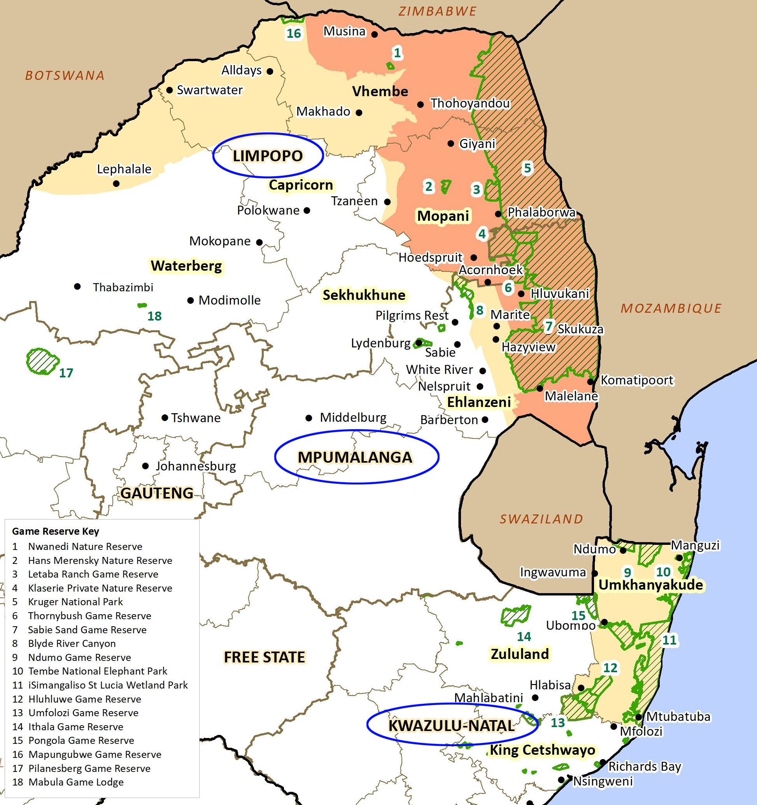
图1、南非的样本采集试点选择Limpopo, Mpumalanga 和KwaZulu-Natal 省

3.2 标准化操作流程（图示）
确认恶性疟单独感染病例后，对全血样本进行DNA 抽提和基因组文库的构建。使用Illumina X10 测序仪对文库进行测序，生成150bp 的配对读片序列。所有Illumina 原始测序序列将上传至NCBI Short Read Archive 数据库，并用Trimmomatic 软件去除衔接序列和低质量序列（全基因组测序工作由公司完成）。

3.3 实验手段
1. 确定采样人群：2-70岁的人群，获病人口头知情同意，12岁以下需获得由监护人口头知情同意。
2. 入选标准：年龄必须为大于2岁（体重大于10公斤）； 单纯感染间日疟；间日疟无性体原虫密度>250个/μl；腋下温度≥37.5℃或口腔、直肠温度≥38℃或48小时内有发热史。
3. 临床观察方法：病人入院后要详细询问病史，并填写个案病例随访表，服药后每天按个案记录表内容要求进行观察记录；服药前要检查药物规格含量和核实剂量，所服药物必须符合质量规格标准，要看服药物，并及时登记服药时间和剂量，尽量避免空腹服药，以免引起呕吐；
4. 实验室检查方法：① 血检疟原虫：开始服药前即第0天涂制厚薄血片，以判断是否符合入选标准，同时在服药后第1、2、3、7、14、28天以及出现原虫治疗失败的当天须涂制2张厚薄血片。血片上要注明病人编号、随访日期以及日期和时间，疟原虫虫种鉴定以及密度计数必须在显微镜1000倍放大下检测，并要及时作好记录。② 白细胞计数：在涂制血片的同时，应做白细胞计数，以便计算疟原虫密度，比较疟原虫无性体数量的变化，作为判定抗性等级的依据。首次病人的筛选可采用计数厚血片中一定视野下疟原虫无性体和白细胞数，每6个白细胞中至少有1个疟原虫，相当于约1000无性体疟原虫/μl。第二张血片采用白细胞计数方法计算原虫密度，计数200或300个白细胞中无性体疟原虫的数量。如果在200个白细胞中超过500个无性体疟原虫，此时即可停止计数，最后一个视野中白细胞和疟原虫需完成计数。

3.4 关键技术
基础数据层面上，本研究使用二代测序技术和高通量芯片筛选技术。
分析层面上，主要用到3类技术：
1、 分层分析，主要有PCA、进化树、structure结构分析等。
2、 进化分析，主要包括种群分化指数、平衡选择、基因正向选择、选择性消除等分析，找出各种群差异最大的基因组区域及受强烈选择压力的基因。
3、 关联分析，主要包括连锁不平衡、关联分析等。借助进化分析的结果，在差异较大的基因中找出可能与抗药性相关的位点，比对公开数据库，发掘各地的特有位点。

3.5 预期结果
①疟原虫样本10 个，提交技术报告1 份。
②疟原虫全基因组数据库1 个。
③申请专利1 项。

4．本项目的特色；
4.1 资源特色
本项目以课题组在研课题“GWAS 解析南非疟疾的关键致病基因以及宿主适应过程”为基础，借助南非合作课题组的现场优势为资源库收集整理重要寄生虫的地域株。

4.2 技术特色
首次基于中国疟疾防治的相关标准，在南非开展现场调查、随访、样本收集整理、数字化整合等工作。收集样本时，遵循平台现行的保藏规范，对资源收集与保藏等工作进行质量控制，确保资源共享与标准化整理的全程化、精细化管理。

4.3 结果特点
本研究所采集的样本主要来自于南非或其周边国家的恶性疟病例以及从这些国家输入中国的恶性疟病例，样本可供后续一些抗药性基因变异位点及重症疟疾相关基因的探查项目所用。将南非各地获取的本地或输入性疟疾测序信息与历史文献数据、现有数据库整合，为疟原虫来源提供信息，能够预测疟原虫输入和移动的趋势。

5．工作计划及预期产出（包括资源收集的工作时间节点、资源和数据的提交、拟参加或举办的学术交流等）。
5.1 资源收集的工作时间节点
采样并建立南非输入性恶性疟样本库、分子标识数据库。该部分工作将基于全基因组测序数据，建立样本库和一个采样时间地点及基因组序列的对照表，将南非各地获取的本地或输入性疟疾测序信息与历史文献数据、现有数据库整合，为疟原虫来源提供信息。
工作时间节点为：
2021年1-4月 完成南非恶性疟病例查访、样本采集及整理工作。撰写现场工作报告；
2021年5-12月 完成DNA抽提、文库构建、基因组测序以及数据分析。完成样本的整理、数字化整合工作，12月前上交平台。

5.2 资源和数据的提交方式与时间
2021年12月，上交血清冻存管实物、上传。

5.3 预期产出
①疟原虫非洲地域株全血样本50 个，基因组文库100份，提交技术报告1 份。
②疟原虫全基因组数据库1 个。
③申请专利1 项。

5.4 其它（学术交流等）
2021年底参加平台交流会。参加ASTMH（美国热带病学会）的年会（海报及提交论文），并作学术交流；同时参加合作课题组（哈佛公共卫生学院微生物系）召开的年度学术交流会。

（三）研究基础与工作条件
1．研究基础（课题组相关工作成绩，在该物种收集上的优势）；
团队近年来在中缅边境地区收集了大量的疟疾病例血清样本，对于我国输入性恶性疟和间日疟作了大量全基因组测序工作并发表SCI论文多篇，对多个重要抗药基因也进行了群体遗传研究。现有的数据对边境地区的间日疟提供了准确的全局多态性的SNPs 数据，可以有效的完成进化分析、差异位点探查工作。同时，课题组构建了SNP 芯片体系，利用感染度较低无法完成全基因组测序的样本进行SNP 优化工作，将比较分析得到的结果在现场进一步精简，得到一批高可信度SNP，可有效完成东南亚输入性间日疟样本的溯源工作。
在样本收集方面，课题组借助单位的业务优势在云南等地开展工作，在当地各级疾控部门和寄生虫病防控所等单位的协助下，进行现场调查和随访工作，并获取大量从中缅边境输入我国的病例样本。
在数据分析方面，课题组首次进行了中缅边境地区的间日疟样本CMB-1测序和组装。传统上间日疟由于无法进行体外培养，需要用猴子进行传代，并用hybrid法富集疟原虫DNA。我们的研究证实以人和猴为宿主的疟原虫基因组没有差异，直接测序法也可以得到较好的结果（表1）。同时，中缅边境样本有较强的地域属性（图4），拼接结果中扫描出一些新的vir基因，对应了边境地区较特殊的自然环境、用药策略和免疫逃避需求。
在溯源工作方面，借助单位的业务优势，本课题组与全国各地的疾控部门有着紧密联系，获取了大量从东南亚和非洲各国经各口岸城市输入我国的疟疾病例样本，能够有效的支持溯源数据库的建立（图2）。前期研究也证明来自中缅边境以及非洲各国进入我国的主要疟原虫由于用药策略的差异而携带不同的抗药性特征。
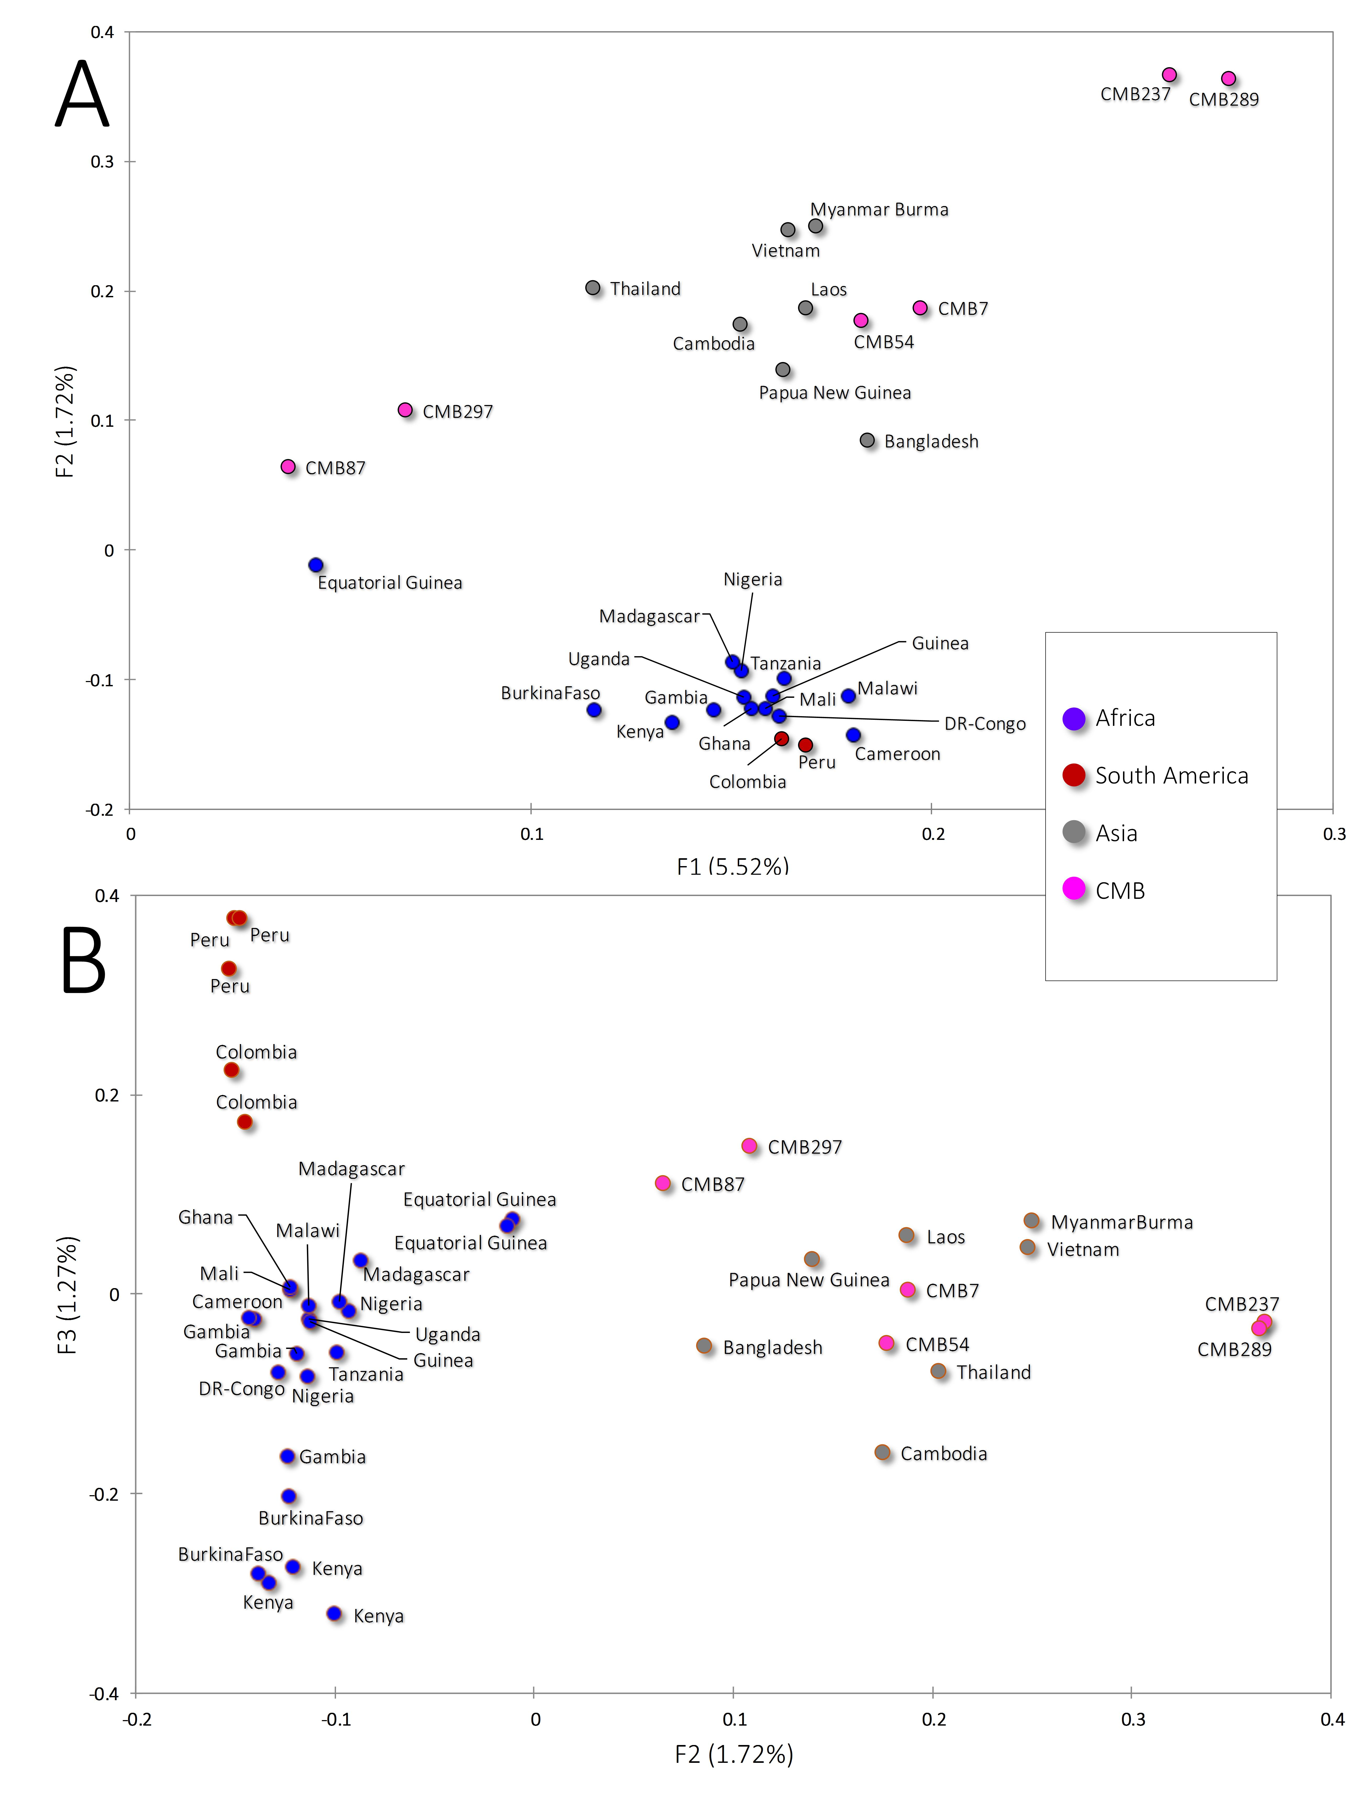

图2、来自边境地区的恶性疟全基因组SNP与pf3k全球样本的PCA分析，展示了边境样本的地域性和受多国消除策略影响而产生的极大的基因变异性。Shen HM, et al. Infect Dis Poverty. 2018. DOI：10.1186/s40249-018-0493-5

课题组的前期研究还尝试对中缅边境地区的间日疟种群进行了分析，寻找到539个有地域代表性的候选SNP位点，并在高通量芯片筛选过程中借助大量低感染度的间日疟样本应用Mass Array 质谱系统（Agena）选出了一些高效位点（图3），不但对比较分析中产生的大量差异SNP进行进一步筛选，也完成了数据优化，可以有效支持溯源工作的开展。这些前期研究基础证明了本课题的技术可行性，也为课题的实验分析部分打下了良好的基础。
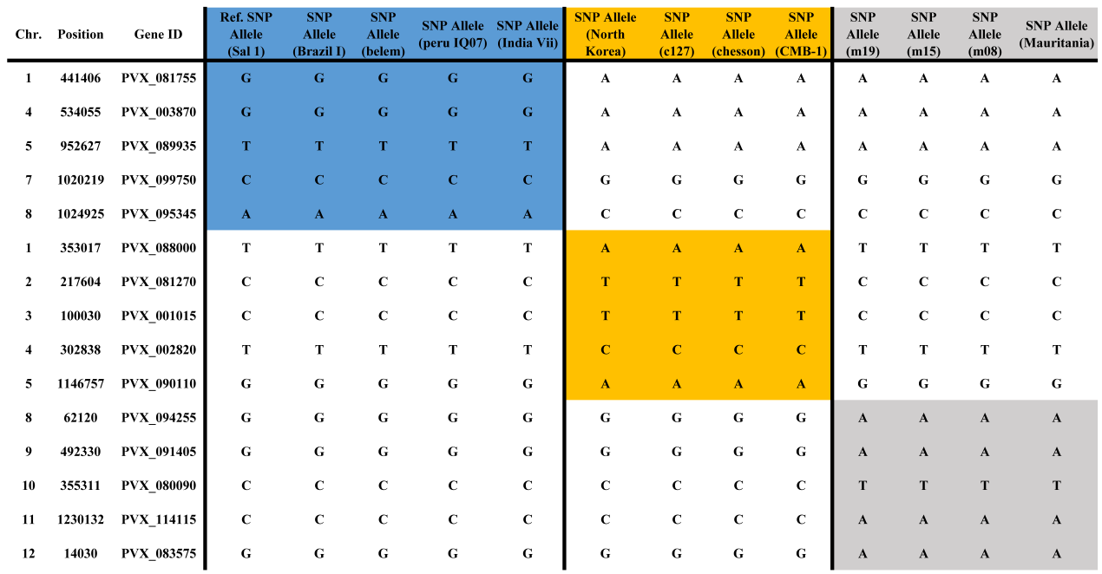

图3、亚洲、非洲、南美间日疟样本中最具代表性的SNP范例，可以提供精准度极高的溯源效果。Chen SB, et al. BMC Genomics. 2017. DOI:10.1186/s12864-017-3523-y

2．工作条件（包括保种或标准柱制备所需的实验条件）；
承担单位情况：
课题申请单位中国疾病预防控制中心寄生虫病预防控制所，是科技部批准的国家级热带病国际联合研究中心，WHO热带病合作中心及卫计委寄生虫病原重点实验室，是我国唯一的国家级热带病研究机构，也是国家级寄生虫种质资源平台中心，承担着大量的国家和国际重点合作研究项目。不但与复旦大学、中国科学院、中国医学科学院等国内著名机构有密切的科研合作，也与瑞士热带病与公共卫生研究所、伦敦热带医学与卫生学院、坦桑尼亚Ifakara卫生研究所等近10个国家和国际组织建立了合作伙伴关系。

现场工作依托单位情况：
南非夸祖鲁-纳塔尔大学前身是德班-威斯特维尔大学和纳塔尔大学，成立于2004 年。项目团队主要从事于应用分子、统计和定量技术，对植物和动物的起源、多样性、遗传学和生态学等方面进行研究。南非项目负责人Moses Okpeku博士先后获得来自中国科学院、瑞典国际科学研究基金会（IFS）和尼日利亚高等教育信托基金（TETFund）等国际项目资助，在分子遗传学研究和国际交流合作方面具有丰富经验。

3．正在承担的与本项目相关的科研项目情况（申请人正在承担的与本项目相关的科研项目情况，注明项目的名称和编号、经费来源、起止年月、与本项目的关系及负责的内容等）；
作为申请基础的在研项目为：“重点研发计划，2018YFE0121600，GWAS解析南非疟疾的关键致病基因以及宿主适应过程，2020/01-2021/12”。（参见附件-重点研发项目立项通知）该研究是一项基于全基因组测序、生物芯片筛选、大数据分析等技术的种群遗传分析、抗药性基因变异筛查及重症疟疾相关基因探查的项目。研究结果可以协助南非合作方了解该国疟原虫种群特征，帮助其防控部门精准选择用药策略，并为重症疟疾的深入研究提供科学依据。本项目的顺利实施，可为南非疟疾消除目标提供数据基础和技术支持，推进南非达到全面消除疟疾的进程。其主要目标是：①开展比较基因组学和群体遗传学研究，获得南非恶性疟原虫基因组的时空遗传变异规律；②在南非疟疾流行地区开展重要抗药性相关基因的选择和变异等方面的研究，获取地区特异性的抗药性相关基因位点；③基于全基因组测序数据开展全基因组关联分析，获得重症恶性疟的关联基因位点。
该依托项目负责样本采集，本研究负责样本的标准化整理、数字化制作、全基因组测序并完成数据整合工作。依托的现场工作可以为本项目足量提供恶性疟南非地域株全血样本。

（四）团队人员列表（表格见附件）

（五）预算（表格见附件）

